

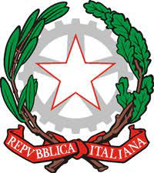

ISTITUTO COMPRENSIVO STATALE 1°POLO

“DON LORENZO MILANI”
Scuola Infanzia – Scuola Primaria – Scuola Secondaria 1° Grado a indirizzo musicale
Via Della Libertà - Tel. 0832.925077 - 73045 LEVERANO (LE)
C.M. LEIC832002 www.icdonmilanileverano.edu.it E-mail: leic832002@istruzione.it C.F. 80012190759

PROGETTI DIDATTICI 2023/2024

TITOLO

PRESENTATO AL COLLEGIO IN DATA

PROPOSTO AL CONSIGLIO DI CLASSE/INTERCLASSE/INTERSEZIONE

DOCENTE/I REFERENTE/I

DOCENTI COINVOLTI

ALUNNI/E O CLASSI COINVOLTE

PARTNER ESTERNI COINVOLTI

FINALITA’ E OBIETTIVI

RISULTATI ATTESI

CONTENUTI E ATTIVITÀ

TEMPI

RICADUTA SULLA SCUOLA

COSTI
- A carico della scuola __________________________
- A carico della famiglia __________________________
- Finanziamento esterno __________________________
Data _______________________

Referente/i Coordinatore/i Dirigente Scolastico
del Progetto classi o sezioni coinvolte

__________________ _____________________ _________________

